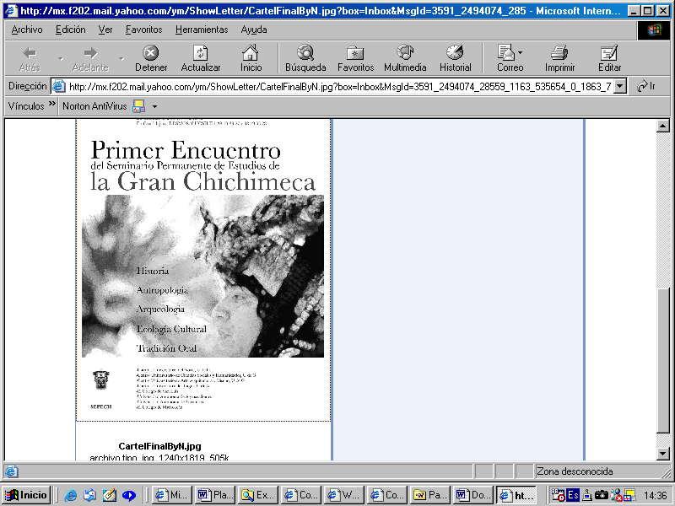
VIII Encuentro del Seminario Permanente de Estudios

de la Gran Chichimeca
California State University, Long Beach, 1 y 2 de noviembre de 2010

PROGRAMA

(en fase final de elaboración)

Lunes 1 de noviembre
9:30 hrs. Inauguración de los trabajos del Encuentro por autoridades de la Universidad
Estatal de California, Long Beach, y por los organizadores,
Se ha invitado al acto de inauguración al Dr. Marco Antonio Cortes Guardado, Rector
de la Universidad de Guadalajara (por confirmar)

10:00 hrs. Conferencia Magistral:
Dr. Andrés Fábregas Puig, Rector de la Universidad Intercultural de Chiapas y
Presidente del SEPECH

12:30 hrs. Mesa 1: Fuentes para el estudio de la Gran Chichimeca en el Norte Norte
Ponentes: Alberto Carrillo Cázares, El Colegio de Michoacán
Mercedes Junquera – por confirmar-
José B. Cuellar, Profesor Emeritus, San Francisco State University

16:00hrs. Mesa 2: El Norte: la frontera Nómada
Ponentes: José Francisco Román, Universidad Autónoma de Zacatecas
Pedro Tomé Martín, CSIC, Madrid
José Luis Talancón, Universidad Nacional Autónoma de México, Extensión L. A.

18:00 hrs. Mesa 3: Migración, cultura binacional y su trasfondo histórico actual
Ponentes: Claudio Esteva Fabregat, El Colegio de Jalisco
Cándido González Pérez, Universidad de Guadalajara
Armando Vázquez-Ramos, Proyecto California-México, CSULB
Samuel Schmidt, Universidad de Guadalajara, Extensión Los Ángeles, Cal.

Martes 2 de noviembre
10:00 hrs. Mesa 4: Construcción de la vida y el territorio por la memoria
Ponentes: Neyra Patricia Alvarado, El Colegio de San Luis
Mario Alberto Nájera Espinoza, CUCSH, Universidad de Guadalajara
Gonzalo Santos, Universidad Estatal de California, Bakersfield (CSUB)

12:00 hrs. Mesa 5: Avances de investigación, Primera sesión
1. El complejo semántico del águila devorando a una serpiente, en el noroeste mexicano,
Arturo Gutiérrez del Ángel, El Colegio de San Luis
2. Ofrendas, memoria y territorio desértico en sociedades pasadas y presentes de la Gran
Chichimeca: una incursión comparativa desde San Luis Potosí hacia el Norte de México,
Olivia Kindl, El Colegio de San Luis
3. El espacio acústico en la cultura p’urépecha,
Arturo Chamorro Escalante, CUAAD, Universidad de Guadalajara
4. Historias en las piedras de las naciones originarias, diferencias y semejanzas con las de la
Gran Chichimeca,
José Luis Lara Valdés, Universidad de Guanajuato
5. Cronología y sustrato de intercambios chichimecas. Un recuento de asentamientos y
movimientos sin frontera,
Margarita Camarena Luhrs, UAER-UNAM

16:00 hrs. Avances de investigación, Segunda sesión
1. El informe de Félix María Calleja de 1790. Una herramienta útil para realizar un
acercamiento a la historia de la vida cotidiana del norte de Nueva Galicia,
José Rojas Galván, CUCSH, Universidad de Guadalajara
2. El México que imaginan los migrantes: telenovelas, nación y movilidad,
Ana Uribe, Universidad de Colima
3. Análisis regional del desempleo en México: una reflexión cualitativa en torno a las diferentes
formas de sobrevivir frente a la recesión económica 2008-2010 en dos ciudades del occidente
(Guadalajara y Aguascalientes), Raquel Partida Rocha, Universidad de Guadalajara
4. Representaciones de la naturaleza y el trabajo en las pastorelas rituales del Altiplan Potosino,
Dulce Azucena Rodríguez López, Universidad Autónoma de San Luis Potosí

5.

18:30 hrs. Conferencia Magistral (David Carrasco, por confirmar)
19:45 hrs. Clausura y brindis

Sábado30 y domingo 31 de octubre
Recorridos de campo

Por la Comisión Coordinadora Interinstitucional:
Dr. Andrés Fábregas Puig, Presidente del SEPECH
Dr. Mario Alberto Nájera Espinoza, Secretario, najera01@hotmail.com
Tel: (01-33) 38193327, Centro Universitario de Ciencias Sociales y Humanidades,
Universidad de Guadalajara
Mtro. Armando Vázquez-Ramos, Coordinador, avazquez4@csulb.edu
Tel: (001-562) 430-5541 y 972-0986, CSULB, Proyecto California-México

Seminario Permanente de Estudios de la Gran Chichimeca (SEPECH)
Av. Alcalde y Av. de los Maestros, edificio G, puerta 1, piso 3, CP 44260, Guadalajara, Jal., México.
Telfs. 01-33 38193327 y 38193328.
_________________________________________________________________________
El Colegio de Jalisco - El Colegio de San Luis - El Colegio de Michoacán
Universidad Autónoma de Aguascalientes - Universidad Autónoma de Zacatecas
Universidad Autónoma de Coahuila - Universidad Intercultural de Chiapas
Universidad de Guadalajara: Centro Universitario de Ciencias Sociales y Humanidades; Centro Universitario de Arte, Arquitectura y Diseño; Centro Universitario de los Altos
California State University Long Beach: Colegio de Artes Liberales, Departamento de Estudios Chicanos y Latinos,
y el Proyecto California-México

